

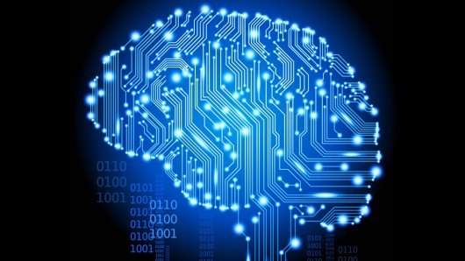

…………………………………………….

BA Campus Zandpoort

5A&D

2023 - 2024

Hardware

Inleiding

Waarin je kennis maakt met een grote verscheidenheid aan computers.

In dit hoofdstuk leer je dit:

* Het verschil tussen general purpose computers en special (of specific) purpose computers
* Veiligheidsaspecten bij PC-montage
* De zichtbare onderdelen in de binnenkant van een computer
* De algemene werking van een computer

# General purpose computers

Computers zijn niet meer weg te denken uit onze samenleving. Ze houden de economie draaiend, geven mensen ontspanningsmogelijkheden, houden vliegtuigen in de lucht en voorspellen het weer. Ze zijn zo alomtegenwoordig dat sommigen al doemscenario's voor de toekomst voorspellen, waarbij computers de samenleving overnemen en ontsnappen aan menselijke controle.

Gelukkig blijven computers vooral mensenwerk: mensen ontwerpen en fabriceren ze. En mensen onderhouden ze. Daarom bestaat deze cursus. Indien de bouw, werking, herstelling en onderhoud van alle computertypes in deze cursus zouden besproken worden, had het wellicht de omvang van een encyclopedie gehad. We moeten ons dus beperken. Bovendien is de kans klein dat je zelf gaat sleutelen aan de boordcomputer van je wagen of de computer die een kerncentrale bestuurt.

Je kan computers ruwweg indelen in twee grote groepen:

|  |  |
| --- | --- |
| General purpose computers | Special (of specific) purpose computers Dedicated computers |
| Een computer die bedoeld is om verschillende taken uit te voeren. Bij de fabricage van de computer ligt nog niet vast waarvoor de computer exact zal gebruikt worden:   * Een bureaucomputer * Een laptop * Een smartphone | Een computer die gebouwd wordt voor een zeer specifieke taak en enkel daarvoor kan gebruikt worden:   * De boordcomputer van een auto * De computer die een lopende band in een fabriek bestuurt * Een GPS-toestel |

In dit vak belichten we de bouw & werking van desktop computers. We nemen tevens een kijk op de verschillende besturingssystemen en werking ervan. Tenslotte gaan we ook de microcontroller, een apparaat om elektronische apparatuur aan te sturen, bestuderen.

# Veiligheidsaspecten bij pc-montage

Het werken aan hardware is niet geheel zonder gevaar, maar met enkele eenvoudige maatregelen kan je de risico's toch sterk reduceren. Je kan stellen dat twee partijen het slachtoffer kunnen worden van onvoorzichtig handelen: jezelf en de computer. We proberen verwondingen bij onszelf en beschadigingen aan de computer te vermijden met deze maatregelen:

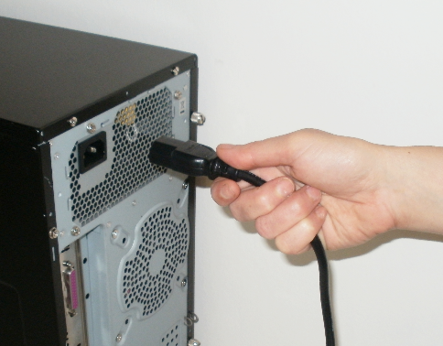Voor je een computerkast openschroeft, zorg je er eerst voor dat de computer uitgeschakeld is en dat je de voedingskabel losmaakt van de computer. Op die manier ben je zeker dat er zich geen elektrische spanningen meer in de computerkast bevinden en vermijd je dus elektrocutie. Wanneer je elektrische spanning nodig hebt voor je werk (bijvoorbeeld wanneer je de elektrische spanningen wil meten), neem je uiterste voorzichtigheid in acht.

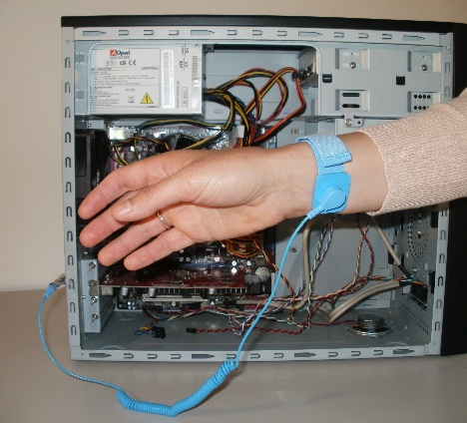De menselijke huid is altijd in een lichte mate elektrostatisch geladen – dat wordt **ESD** of *electrostatic discharge* genoemd. Je kan dat merken als je kleine vonkjes voelt knetteren wanneer je een metalen voorwerp aanraakt - een fenomeen dat zich voornamelijk voordoet op droge, koude dagen. De fijne elektronica in je computer is erg gevoelig voor die statische elektriciteit. Voor je aan een computer werkt, zorg je er dus best voor dat je jezelf elektrostatisch ontlaadt door een geleidende massa vast te nemen, zoals een radiator of een metalen kast. Nog beter is het gebruik van speciale polsbandjes die je eventuele elektrostatische lading afleiden naar een metalen voorwerp, zoals het frame van de computerkast of een radiator. Wil je helemaal veilig werken, dan leg je een ESD-mat op de plaats waar je werkt.

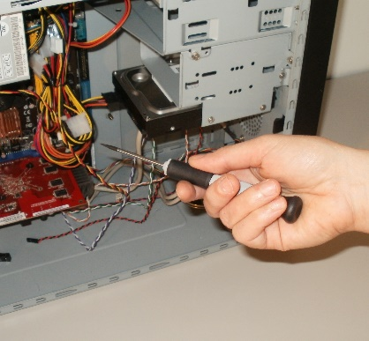Vermijd het gebruik van schroevendraaiers met magnetische koppen. Gegevens in je computer worden immers met behulp van magnetisme opgeslagen. De magnetische koppen van een schroevendraaier kunnen dat magnetisme verstoren, waardoor gegevens verloren kunnen gaan.

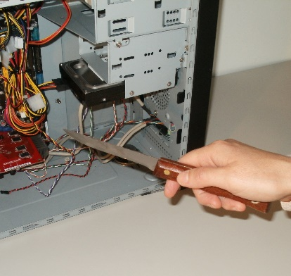

Gebruik steeds het materiaal, dat geschikt is voor het doel dat je beoogt. Je kan een schroefje wellicht wel losmaken met behulp van het puntje van een mes, maar de kans bestaat dat je per ongeluk uitglijdt en jezelf verwondt. Schroeven maak je dus los met een schroevendraaier.

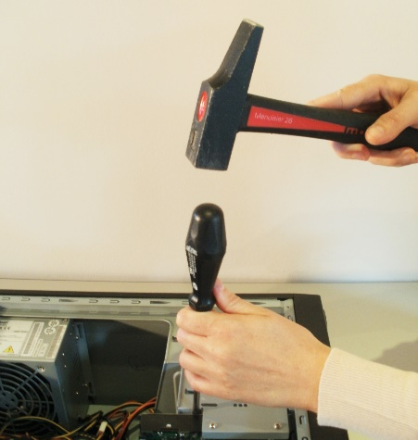De algemene stelregel is: als er bovenmatige kracht nodig is om een onderdeel te verwijderen of op zijn plaats te zetten, ben je wellicht nog een schroefje vergeten los te draaien of is het niet de bedoeling dat het onderdeel kan losgemaakt worden. Wie vaak veel kracht zet tijdens het monteren of demonteren van een computersysteem, maakt ook regelmatig dingen stuk. Je herkent zo'n "krachtdadige" computertechnicus vaak aan de schaaf- en snijwondjes aan z'n handen.

**Hoe kan ik ESD schade voorkomen?**

Raak elektronica niet onnodig aan. Onder het motto voorkomen is beter dan genezen is het belangrijk interne elektronica niet aan te raken wanneer dit niet nodig is. Zelf voelen of een onderdeel te warm is, is dus niet verstandig.

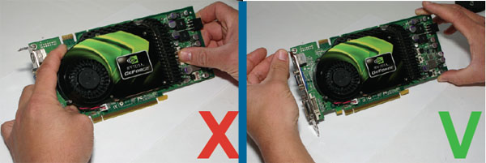

Zorg voor zelf-ontlading. Men kan zichzelf op meerdere manieren ontladen. De beste ontladingsmethode is het aanschaffen van een polsbandje dat wordt aangesloten op de aarde van een stopcontact (let op! niet in het stopcontact!). Het is ook mogelijk een verwarmingsbuis aan te raken (zonder verf) maar dit is een eenmalige ontlading en geen constante ontlading zoals bij het polsbandje. Het is mogelijk dat u tijdens het lopen alweer een paar duizend volt opbouwt.

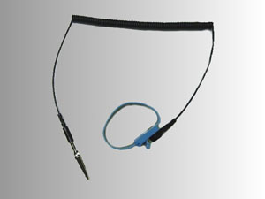

Zorg voor een goede omgeving. Werk op een geschikte plek, het liefst een ESD mat, maar die heeft bijna niemand. Veel computerelektronica wordt met speciale grijze ESD-veilige zakken geleverd. Dit kan een goede ondergrond zijn om op te werken. Daarnaast is een tafel een goed alternatief, dat een stuk veiliger is dan het tapijt.

**Wat moet u dus vooral niet doen:**

* De computer stofzuigen. een stofzuiger genereert enorme hoeveelheden statische elektriciteit. In het kort; stofdeeltjes botsen tegen het plastic en krijgen een lading mee, deze kunnen ze niet kwijt in de plastic buis.
* Computeronderdelen aanraken zonder eerst te ontladen.
* Onnodig apparatuur aanraken. Elke keer als je een chip aanraakt bestaat de kans dat je zo’n dodelijke flits veroorzaakt. Vaak voel je het zelf niet maar is er toch schade aangericht. Het vervelende van ESD is dat het effect pas jaren later invloed kan hebben.
* De computer op vloerbedekking openmaken. Tapijt veroorzaakt een grote statische lading.
* Computer hanteren met verkeerde kleding. Gebruik bijvoorbeeld geen wollen kleding.

# De binnenkant van een computer

Wanneer je de behuizing van een desktop computer openmaakt, is het eerste wat je wellicht opvalt de wirwar van kabeltjes. Toch zit een computer fundamenteel eenvoudig in elkaar:

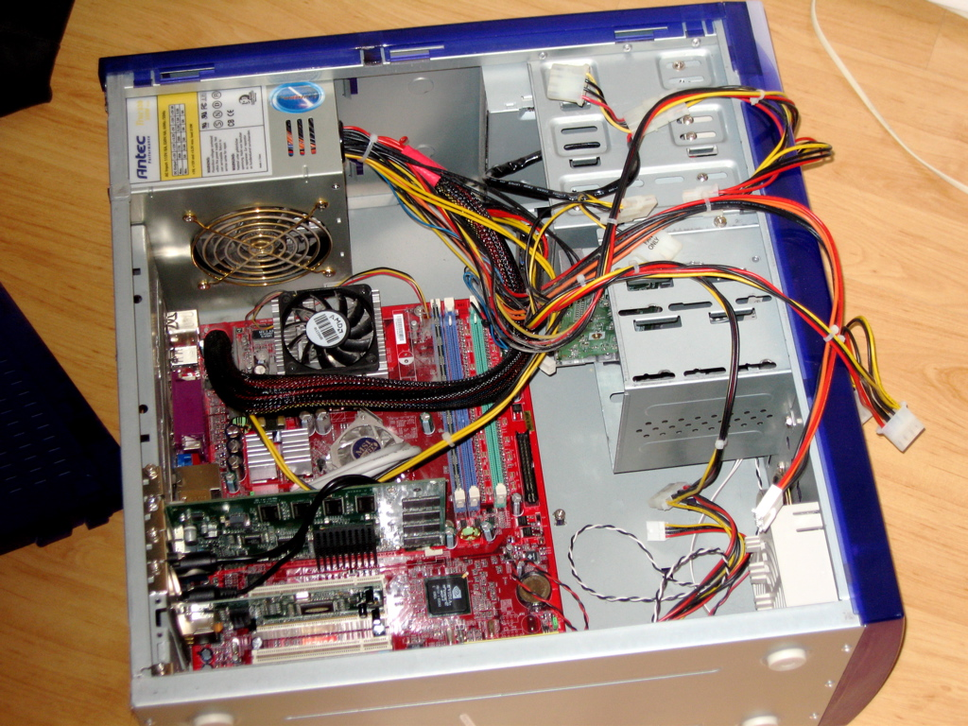

De grafische kaart

De behuizing

De harde schijf

Het moederbord

Het optisch station

De voeding

Een laptop is wat moeilijker open te maken. De manier waarop je dat doet is voor elk laptoptype verschillend. Sommige onderdelen zijn erg makkelijk te vervangen, zoals de batterij of de oplader. Helaas zijn onderdelen van laptops zelden onderling verwisselbaar. Dat komt omdat bijna alle onderdelen van een laptop voor een specifiek laptoptype werden ontworpen. Indien het toetsenbord van je laptop defect is, kan je die niet vervangen door eentje van een ander merk – vaak zelfs niet door een ander type van hetzelfde merk. Enkel voor harde schijven en geheugenmodules worden door alle merken dezelfde standaarden gebruikt.

**OPDRACHT**

Bestudeer de binnenkant van een computer. Houd hierbij rekening met het laboreglement en algemene veiligheidsprincipes. Pas vooral op voor ESD en mogelijke schade door het gebruik van magnetische schroevendraaiers.

**Extra tip**: bij het (de)monteren van een desktop is het mogelijk dat je verschillende soorten schroeven zal moeten losdraaien. Om te verzekeren dat je deze niet verliest of door elkaar haalt, is het handig om een wit papier te nemen en dat op te delen in vierkanten waarbij je de oorsprong van de schroeven noteert. Leg telkens de losgedraaide schroeven in het corresponderende vakje. Een wit blad kan tevens zorgen voor contrast op donkere werkbladen of met donkere schroeven.

# De werking van de computer

Uiteraard gaan we in deze cursus zeer gedetailleerd de werking van de verschillende onderdelen in de computer bespreken. Maar voor we dat doen, is het interessant om na te gaan hoe een computer – in enkele grote stappen – functioneert.

Stel: de computer moet een programma uitvoeren dat zich op de harde schijf bevindt om twee getallen, die door de gebruiker worden ingegeven, met elkaar op te tellen. Het resultaat wordt weergegeven op het scherm en wordt op de harde schijf bewaard.

Om te beginnen moet het programma van de harde schijf worden opgehaald en in het ***werkgeheugen*** geplaatst. Een programma kan immers nooit rechtstreeks vanuit een harde schijf worden uitgevoerd; daarvoor is de toegangstijd van een harde schijf immers te laag. Eenmaal het programma in het werkgeheugen is geladen, is het toegankelijk voor de ***processor*** en kan die aan de uitvoering ervan beginnen. Uiteraard is het de bedoeling dat de gebruiker weet wat van hem verwacht wordt. In ons voorbeeld is dat de opdracht om de getallen in te geven. Het schermbeeld dat daarvoor wordt opgebouwd wordt de ***interface*** van het programma genoemd.

Wanneer de gebruiker de getallen heeft ingegeven, zal de processor de getallen optellen en het resultaat weer naar het werkgeheugen sturen. Van daaruit kan het resultaat op het scherm getoond worden, zodat de gebruiker het resultaat kan bekijken. Indien nodig kan het resultaat op de harde schijf worden bewaard. Tenslotte zal de gebruiker het programma afsluiten, wat betekent dat het uit het werkgeheugen wordt gewist. Uiteraard zal het programma op de harde schijf blijven staan, zodat het in de toekomst altijd beschikbaar zal zijn voor de gebruiker.

Het uitvoeren van zo'n programma lijkt een hele klus. Toch kan het uitvoeren van een computerprogramma in essentie herleidt worden tot drie grote stappen:



Het begrip ***invoer*** omvat alle handelingen die de gebruiker stelt om in te grijpen in het programma: het invoeren van gegevens, het klikken op knoppen, elementen in de interface slepen, enz. In ons voorbeeld is het ingeven van de getallen duidelijk de invoer van het programma.

Van de ***verwerking*** zie je als gebruiker niets. Die speelt zich volledig af in de processor. Het berekenen van het resultaat en dit resultaat beschikbaar maken in het werkgeheugen zijn duidelijke voorbeelden van verwerking.

De ***uitvoer*** tenslotte omhelst alle stappen in het computerprogramma die het mogelijk maken een resultaat te tonen. Dat gebeurt doorgaans via het beeldscherm, maar ook het afdrukken van een resultaat naar een printer kan uitvoer worden genoemd. Geluidssignalen die een programma produceert en naar de luidsprekers stuurt, vallen eveneens onder deze noemer.